О внесении изменений в решение Бейнеуского районного маслихата от 10 марта 2021 года № 3/30 "Об утверждении плана по управлению пастбищами и их использованию по Бейнеускому району на 2021-2022 годы"
Решение Бейнеуского районного маслихата Мангистауской области от 13 декабря 2021 года № 13/133
Бейнеуский районный маслихат РЕШИЛ:
1. Внести в решение Бейнеуского районного маслихата от 10 марта 2021 года № 3/30 "Об утверждении плана по управлению пастбищами и их использованию по Бейнеускому району на 2021-2022 годы" (зарегистрировано в Реестре государственной регистрации нормативных правовых актов под № 4468) следующие изменения:

приложение к указанному решению изложить в новой редакции согласно приложению к настоящему решению.
2. Настоящее решение вводится в действие с 1 января 2022 года.
Секретарь Бейнеуского районного маслихата | К.Мансуров
Приложение
к решению Бейнеуского районного
маслихата от 13 декабря 2021 года
№ 13/133

Приложение
к решению Бейнеуского районного
маслихата от 10 марта 2021 года
№ 3/30
План по управлению пастбищами и их использованию по Бейнеускому району на 2021-2022 годы
1. Настоящий План по управлению пастбищами и их использованию по Бейнеускому району на 2021-2022 годы (далее – План) разработан в соответствии с Законами Республики Казахстан от 23 января 2001 года "О местном государственном управлении и самоуправлении в Республике Казахстан", от 20 февраля 2017 года "О пастбищах", приказами Министра сельского хозяйства Республики Казахстан от 14 апреля 2015 года №3-3/332 "Об утверждении предельно допустимой нормы нагрузки на общую площадь пастбищ" (зарегистрирован в Реестре государственной регистрации нормативных правовых актов за №11064) и заместителя Премьер-Министра Республики Казахстан – Министра сельского хозяйства Республики Казахстан от 24 апреля 2017 года №173 "Об утверждении Правил рационального использования пастбищ" (зарегистрирован в Реестре государственной регистрации нормативных правовых актов за №15090).
2. План принимается в целях рационального использования пастбищ, устойчивого обеспечения потребности в кормах и предотвращения процессов деградации пастбищ.
3. План содержит:
1) схему (карту) расположения пастбищ на территории административно-территориальной единицы в разрезе категорий земель, собственников земельных участков и землепользователей на основании правоустанавливающих документов, согласно приложению 1 к настоящему Плану;
2) приемлемые схемы пастбищеоборотов, согласно приложению 2 к настоящему Плану;
3) карту с обозначением внешних и внутренних границ и площадей пастбищ, в том числе сезонных, объектов пастбищной инфраструктуры, согласно приложению 3 к настоящему Плану;
4) схему доступа пастбищепользователей к водоисточникам (озерам, рекам, прудам, копаням, оросительным или обводнительным каналам, трубчатым или шахтным колодцам), составленную согласно норме потребления воды, согласно приложению 4 к настоящему Плану;
5) схему перераспределения пастбищ для размещения поголовья сельскохозяйственных животных физических и (или) юридических лиц, у которых отсутствуют пастбища, и перемещения его на предоставляемые пастбища, согласно приложению 5 к настоящему Плану;
6) схему размещения поголовья сельскохозяйственных животных на отгонных пастбищах физических и (или) юридических лиц, не обеспеченных пастбищами, расположенными при селе, сельском округе, согласно приложению 6 к настоящему Плану;
7) календарный график по использованию пастбищ, устанавливающий сезонные маршруты выпаса и передвижения сельскохозяйственных животных, согласно приложению 7 к настоящему Плану;
8) данные о количестве гуртов, отар, табунов, сформированных по видом и по половозрастным группам сельскохозяйственных животных согласно приложению 8 к настоящему Плану;
9) обеспеченность пастбищами скота жителей населенных пунктов Бейнеуского района согласно приложению 9 к настоящему Плану;
10) карту с обозначением внешних и внутренних границ и площадей пастбищ, необходимых для удовлетворения нужд населения для выпаса сельскохозяйственных животных личного подворья, в зависимости от местных условий и особенностей согласно приложению 10 к настоящему Плану.
4. План принят с учетом сведений о состоянии геоботанического обследования пастбищ, сведений о ветеринарно - санитарных объектах, данных о количестве гуртов, отар, табунов, сформированных по видам и половозрастным группам сельскохозяйственных животных, обеспеченность пастбищами скота жителей населенных пунктов, особенностей выпаса сельскохозяйственных животных на культурных и аридных пастбищах и сведений о сервитутах для прогона скота.
5. По административно - территориальному делению в Бейнеуском районе имеются 9 сел (Бейнеу, Сарга, Боранкул, Акжигит, Турыш, Есет, Толеп, Тажен, Сынгырлау) и 1 сельский округ (Сам).
6. Общая площадь территории Бейнеуского района – 4 051 933 гектар, из них пастбищные земли – 2 917 192,7 гектар.
7. По категориям земли:
№ | Наименование категорий земель | площадь, тысячи гектаров | в том числе
 |  |  | пастбища, тысячи гектаров
1 | Земли сельскохозяйственного назначения | 350,1 | 326,6
2 | Земли населенных пунктов | 313,1 | 275,0
3 | Земли промышленности, транспорта, связи, обороны и иные земли несельско хозяйственого назначения | 26,5 | 12,4
4 | Земли лесного фонда | 227,7 | 81,8
5 | Земли водного фонда | 4,5 | -
6 | Земли запаса | 3130,0 | 2221,4
Всего: |  | 4051,9 | 2917,2
8. Бейнеуский район расположен на северо - восточной части Мангистауской области. Площадь района относится к зонам пустыни - полупустыни. Почва маловлажная, земля солончаковая. В основном растут полынь, полынно-биюргуновы, серая полынь, травы семейства полынных, эбелек, биюргун, адыраспан, острец, ковыль, перистый ковыль и другие травы. В отдельные годы, когда весна теплая, влажная, с середины апреля начинают расти эфемерные травы (мортык, конырбас, синбирик, мысык куйрык). Эти травы начинают усыхать через месяц, полтора. Эффективное использование пастбищ, предотвращение его износа связано с размещением каждого скота в зависимости от его хорошо потребляемой травы.
9. Средняя температура района в зимние месяца –100-150С, а в летние месяца +250 +350С. Средний размер осадков составляет – 10-12 мм, а годовой – 100-150 мм. В течение года наблюдается ветреная погода.
10. Водоснабжение для сельского хозяйства в районе используется из подземных вод.
11. Основной отраслью сельского хозяйства в районе является животноводство.
12. В настоящее время в районе верблюдов 19 283 голов, 5 307 голов крупного рогатого скота, 108 431 голов мелкого рогатого скота, 9 708 голов лошади.
13. В районе действует 1 скотомогильник и 6 ветеринарных пунктов.
Сведения о ветеринарно – санитарных объектах:
№ | Наименование сел, сельского округа | Ветеринар-ные пункты | Места купания скота | Пункты искуственного осеменения | Скотомогильники
 |  |  |  |  | Запланированные | Построенные
1 | село Бейнеу | 1 | - | - | 1 | 1
2 | село Акжигит | 1 | - | - | - | -
3 | село Сарга | 1 | - | - | - | -
4 | село Боранкул | 1 | - | - | - | -
5 | село Есет | - | - | - | - | -
6 | село Сынгырлау | - | - | - | - | -
7 | Самский сельский округ | - | - | - | - | -
8 | село Толеп | 1 | - | - | - | -
9 | село Тажен | 1 | - | - | - | -
10 | село Турыш | - | - | - | - | -
Всего: |  | 6 | 0 | 0 | 1 | 1
14. Для определения продуктивности пастбищ использовались данные геоботанических исследований. Средняя урожайность пастбищ на сухую массу составляет 1,5 - 2,0 центнер/гектар. Вспомогательные запасы травы и запасы кошения используются в зимний период.
15. Определение пастбищного потенциала, основано на данных о его производительности в период пастбищ. Приблизительно были получены следующие нормы кормов для скота (в среднем для одного скота): крупно рогатый скот - 4 кг, мелко рогатый скот -2 кг, лошадь и верблюд – 6 кг. Продолжительность пастбищного периода составляет 180-200 дней. Таким образом, можно определить вместительность пастбища, зная пастбищный продукт, необходимость на один день корма для животных, продолжительность пастбищного периода.
16. Особенностей выпаса сельскохозяйственных животных на культурных и аридных пастбищах:
1) календарный график о выпасе сельскохозяйственных животных и перегона сезонных маршрутов устанавливающий использование пастбищ, а также продолжительность пастбищеоборота;
2) почва зависит от климатического региона, видов сельскохозяйственных животных, а также от пастбищеоборота;
3) степной -160 - 180 дней;
4) пустынной – 160-180 дней;
5) Длительность выпаса скота: для крупного рогатого скота молочной породы минимальная, для крупного рогатого скота мясной породы, овец, лошадей, верблюдов максимальная и зависит от глубины и плотности снежного покрова и других факторов.
17. Сведений о сервитутах для прогона скота.
Скотопрогонная трасса по Бейнеускому району занимает 150 км.
Примечание: расшифровка аббревиатуры:
га – гектар;
С – показатель Цельсия;
мм – миллиметр;
кг – килограмм;
км – километр.
Приложение 1
к плану по управлению пастбищами
и их использованию по
Бейнеускому району на 2021-2022 годы
Схема (карта) расположения пастбищ на территории административно – территориальной единицы в разрезе категорий земель, собственников земельных участков и землепользователей на основании правоустанавливающих документов

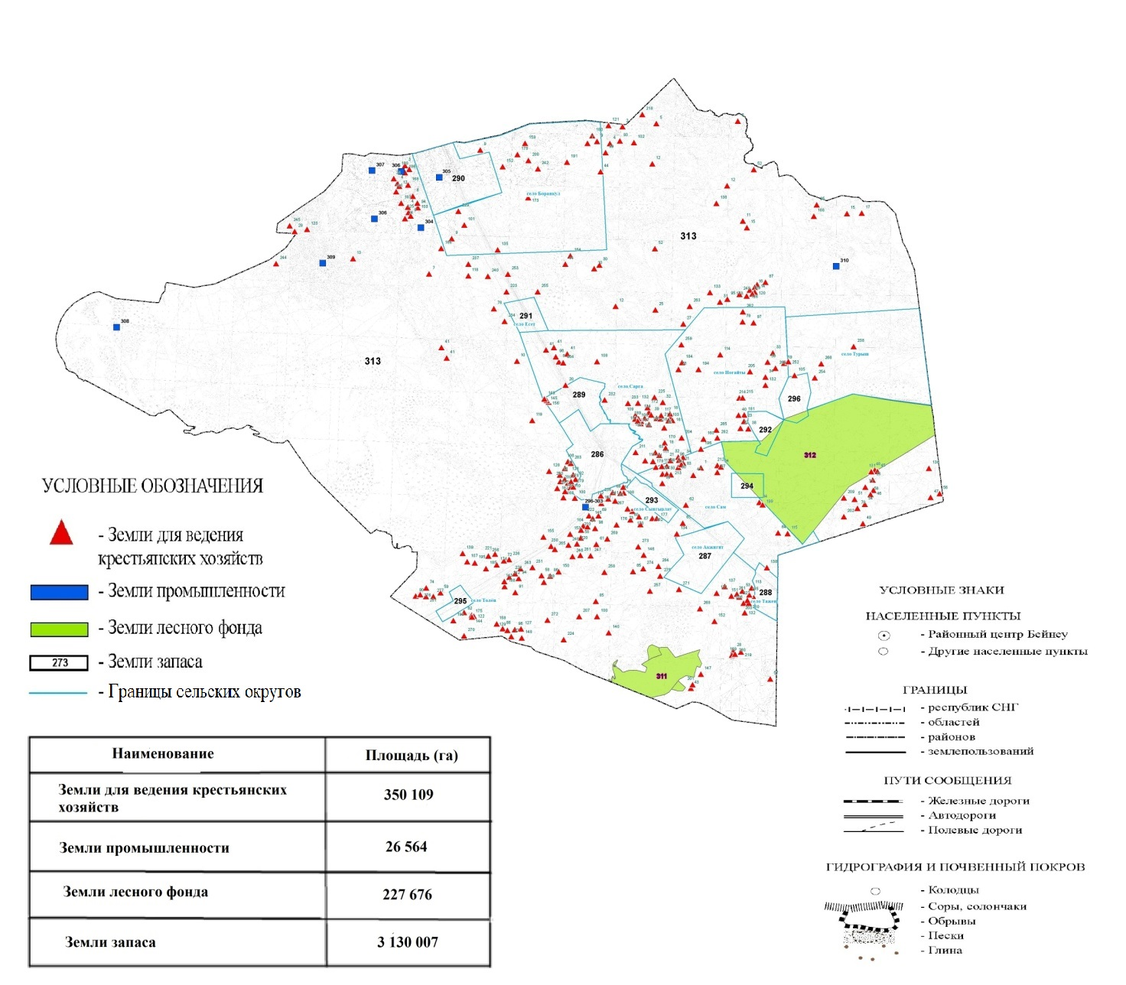

Приложение 2
к плану по управлению пастбищами
и их использованию по Бейнеускому
району на 2021-2022 годы
Приемлемые схемы пастбищеоборотов

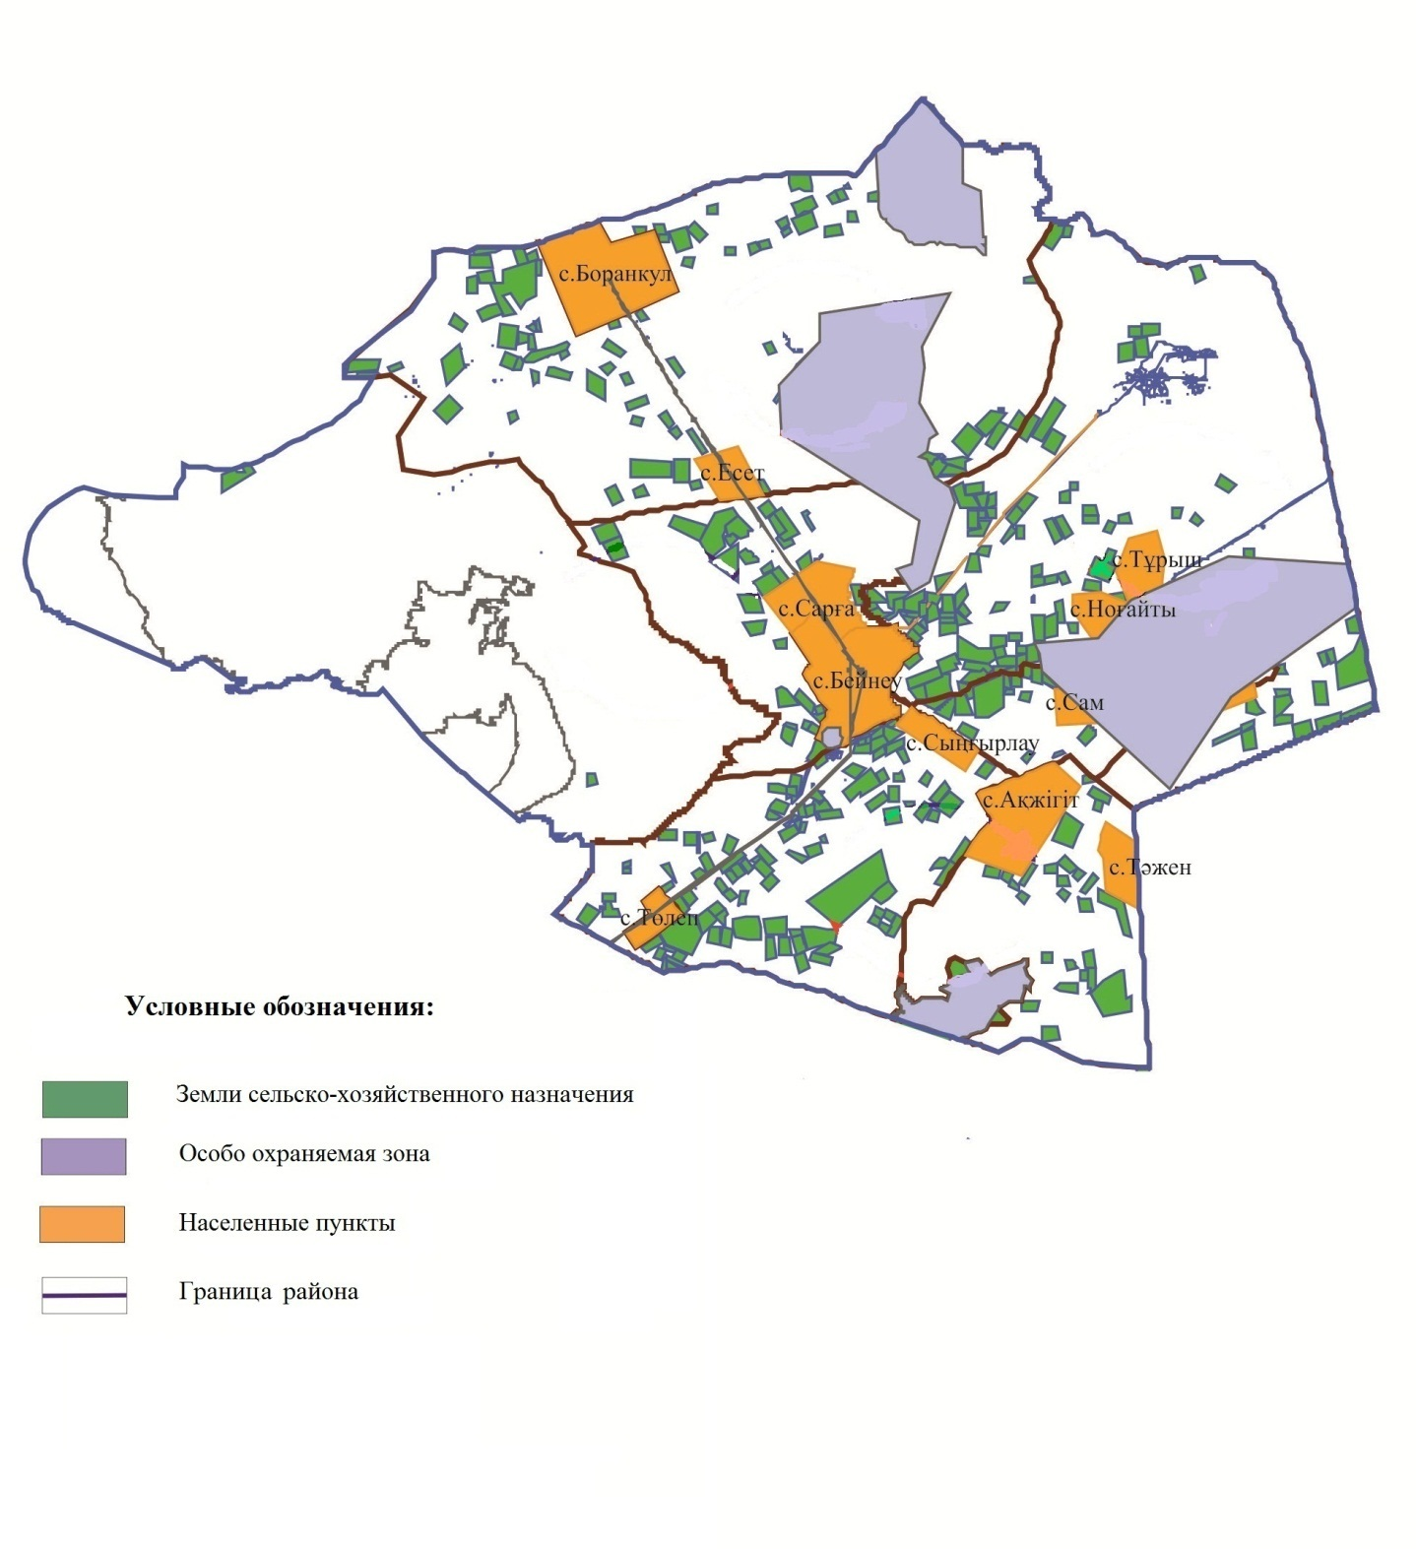

Приложение 3
к плану по управлению пастбищами и
их использованию по Бейнеускому
району на 2021-2022 годы
Карта с обозначением внешних и внутренних границ и площадей пастбищ, в том числе сезонных, объектов пастбищной инфраструктуры

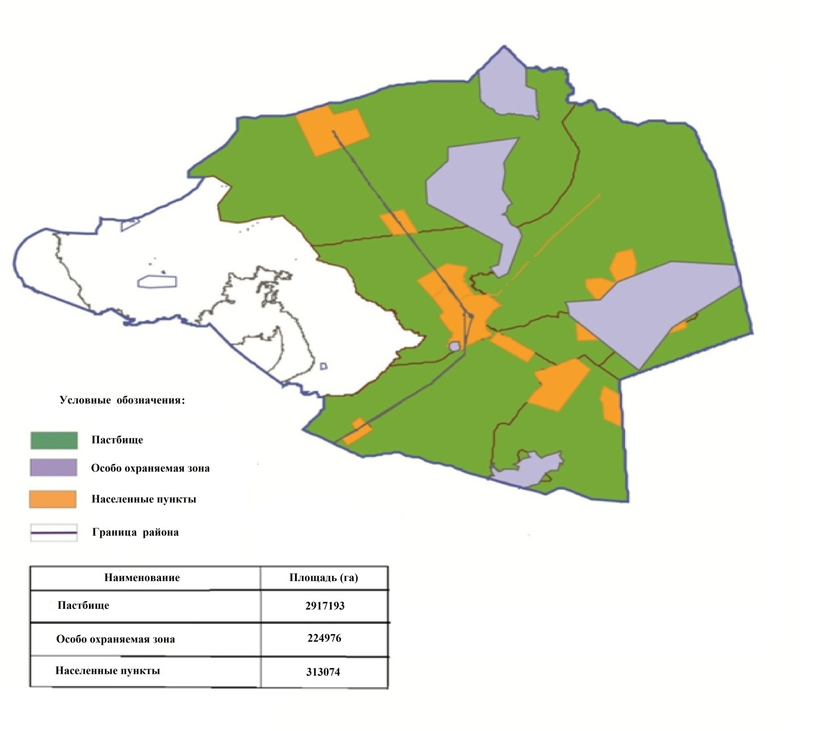

Приложение 4
к плану по управлению пастбищами и
их использованию по Бейнеускому
району на 2021-2022 годы
Схема доступа пастбище пользователей к водоисточникам (озерам, рекам, прудам, копаням, оросительным или обводнительным каналам, трубчатым или шахтовым колодцам), составленную согласно норме потребления воды

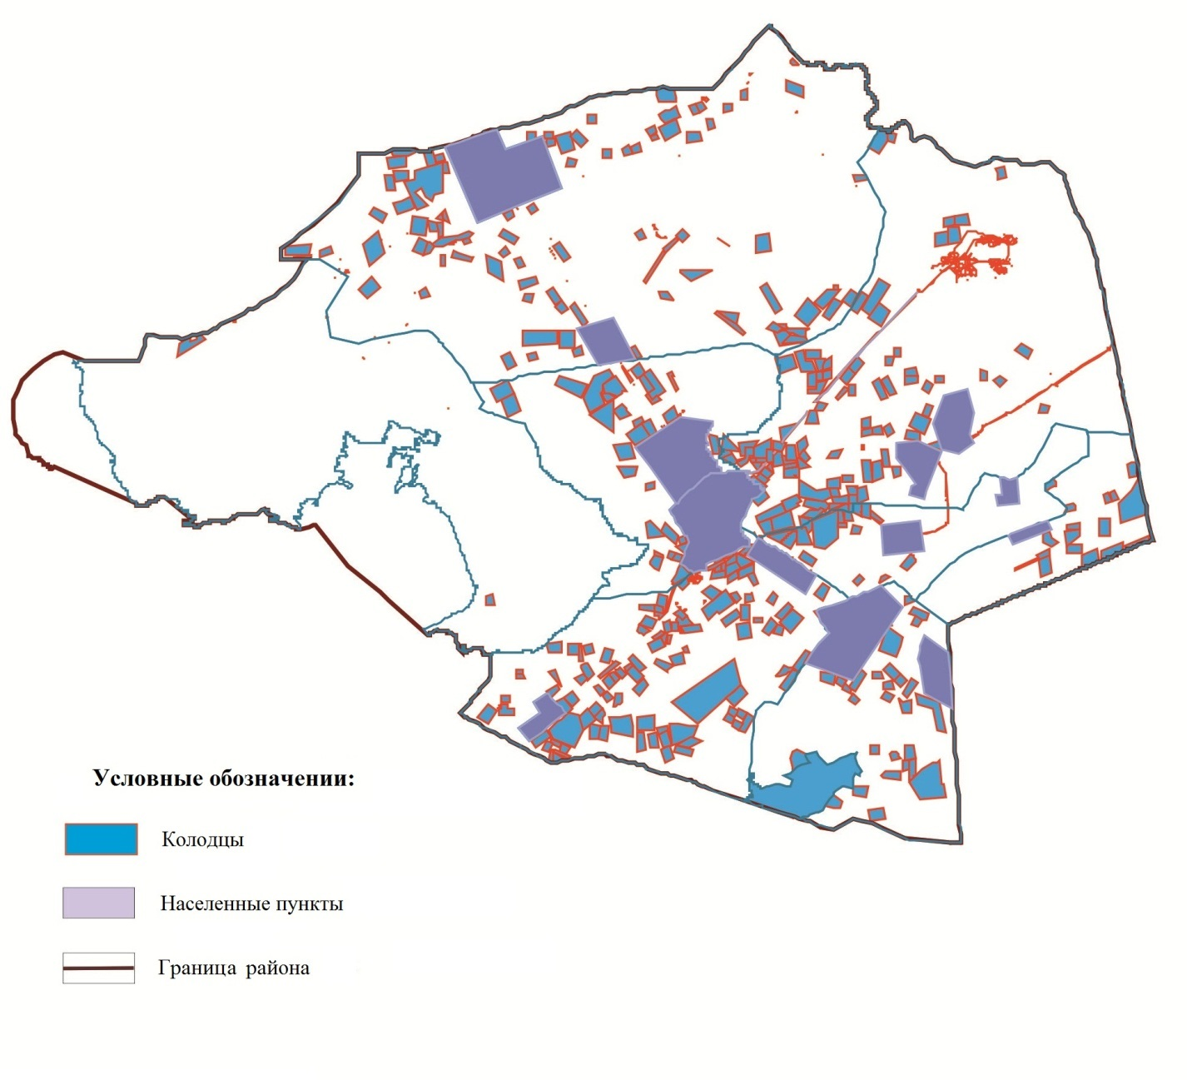

Приложение 5
к плану по управлению пастбищами и
их использованию по Бейнеускому
району на 2021-2022 годы
Схема перераспределения пастбищ для размещения поголовья сельскохозяйственных животных физических и (или) юридических лиц, у которых отсутствуют пастбища, и перемещения его на предоставляемые пастбища

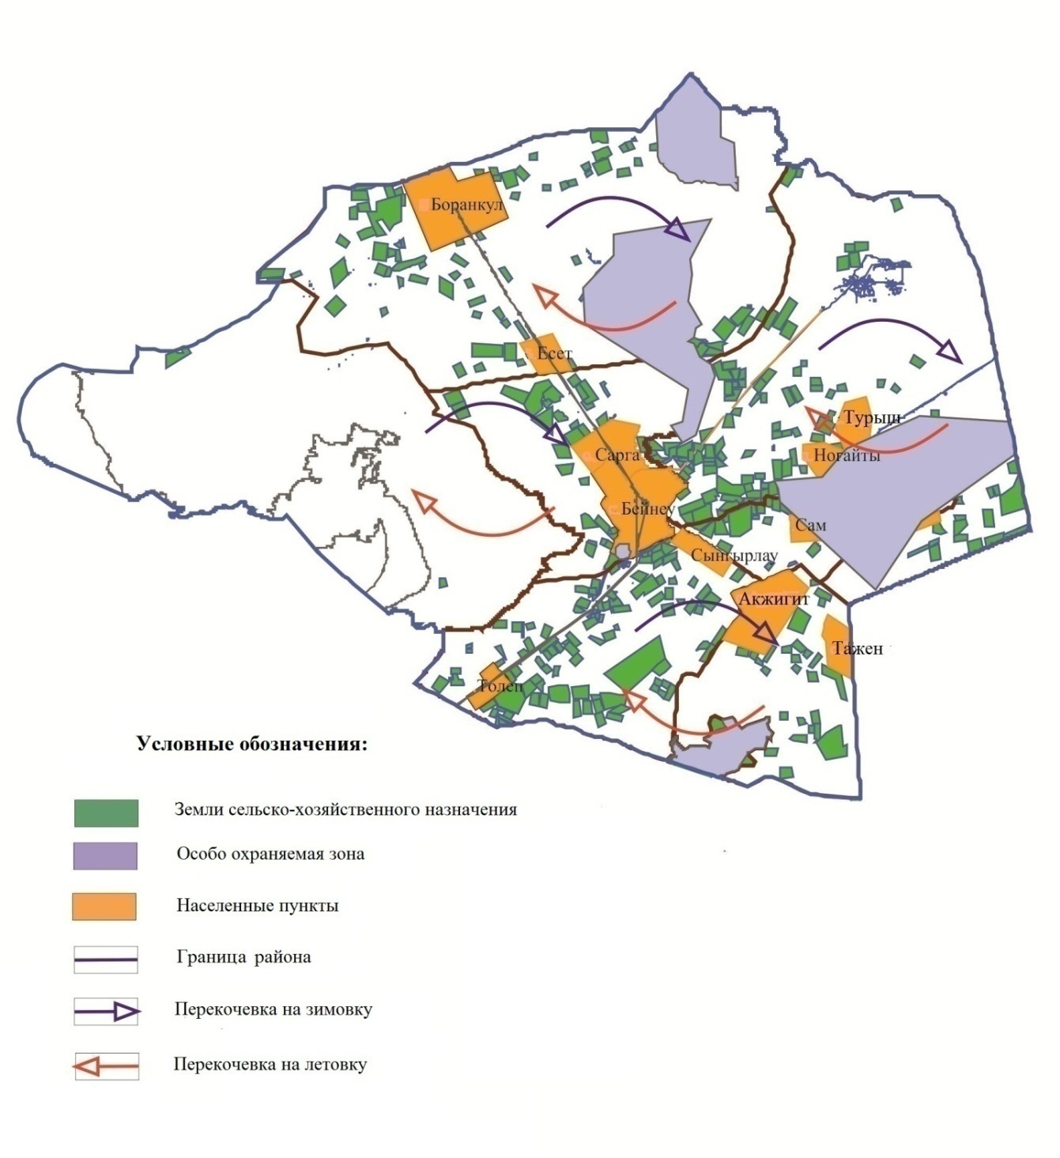

Приложение 6
к плану по управлению пастбищами и
их использованию по Бейнеускому
району на 2021-2022 годы
Схема размещения поголовья сельскохозяйственных животных на отгонных пастбищах физических и (или) юридических лиц, не обеспеченных пастбищами, расположенными при селе, сельском округе

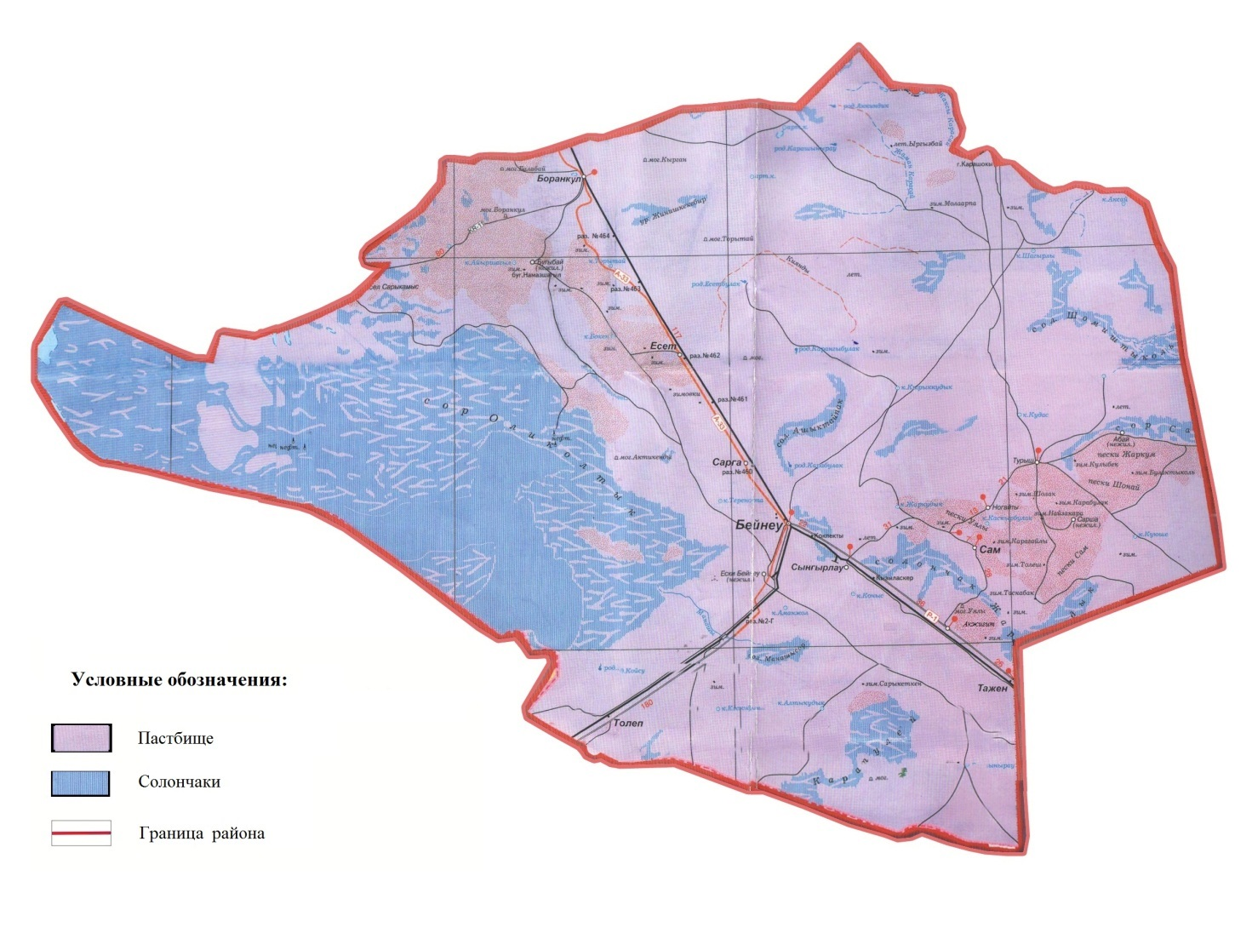

Приложение 7
к плану по управлению пастбищами и
их использованию по Бейнеускому
району на 2021-2022 годы
Календарный график по использованию пастбищ, устанавливающий сезонные маршруты выпаса и передвижения сельскохозяйственных животных
№ | Наименование сел, сельского округа | Период выпаса на отдаленных пастбищ | Период возврата с отдаленных пастбищ
1 | село Бейнеу | вторая половина марта | первая декада ноября
2 | село Акжигит | вторая половина марта | первая декада ноября
3 | село Сарга | вторая половина марта | первая декада ноября
4 | село Боранкул | вторая половина марта | первая декада ноября
5 | село Есет | вторая половина марта | первая декада ноября
6 | село Сынгырлау | вторая половина марта | первая декада ноября
7 | Самский сельский округ | вторая половина марта | первая декада ноября
8 | село Толеп | вторая половина марта | первая декада ноября
9 | село Тажен | вторая половина марта | первая декада ноября
10 | село Турыш | вторая половина марта | первая декада ноября
Приложение 8
к плану по управлению пастбищами
и их использованию по Бейнеускому
району на 2021-2022 годы
Данные о количестве гуртов, отар, табунов, сформированных по видом и по половозрастным группам сельскохозяйственных животных
№ | Наименование сел, сельского округа | Количество гуртов, отаров, табунов
 |  | Крупно рогатый скот (табун) | Верблюд | Лошади (гурт) | Мелкий скот (отар)
1 | село Бейнеу | 7 | 23 | 105 | 45
2 | село Акжигит | 2 | 17 | 69 | 36
3 | село Сарга | 3 | 6 | 31 | 23
4 | село Боранкул | 5 | 10 | 51 | 31
5 | село Есет | 1 | 1 | 8 | 6
6 | село Сынгырлау | 0 | 3 | 7 | 4
7 | Самский сельский округ | 3 | 11 | 90 | 38
8 | село Толеп | 2 | 2 | 28 | 11
9 | село Тажен | 0 | 3 | 11 | 1
10 | село Турыш | 1 | 7 | 50 | 21
Итоги: |  | 24 | 83 | 450 | 216
Приложение 9
к плану по управлению пастбищами и
их использованию по Бейнеускому
району на 2021-2022 годы
Обеспеченность пастбищами скота жителей населенных пунктов Бейнеуского района
№ | Наименование сел, сельского округа, земли (га) | Разновидность скота | Поголовье скота | Нормы пастбища, гектар |  | Пастбище, гектар | Охват +, -
 |  |  |  | Поголо-вье | итого
1 | 2 | 3 | 4 | 5 | 6 | 7 | 8
1 | село Бейнеу 63316,52 гектар | крупный рогатый скот | 561 | 12 | 6 732
 |  | овцы, козы | 12 720 | 2,4 | 30 528
 |  | лошади | 1 116 | 14,4 | 16 070,4
 |  | верблюды | 2 511 | 16,8 | 42 184,8
 |  | Итого: |  |  | 95 515,2 | 58 586,3 | - 36 928,9
2 | село Боранкул 50053,10 гектар | крупный рогатый скот | 380 | 12 | 4 560
 |  | овцы, козы | 6 436 | 2,4 | 15 446,4
 |  | лошади | 256 | 14,4 | 3 686,4
 |  | верблюды | 1 312 | 16,8 | 22 041,6
 |  | Итого: |  |  | 45 734,4 | 41 276,10 | -4 458,3
3 | село Акжигит 42461,10 гектар | крупный рогатый скот | 231 | 12 | 2 772
 |  | овцы, козы | 7940 | 2,4 | 19 056
 |  | лошади | 588 | 14,4 | 8 467,2
 |  | верблюды | 1660 | 16,8 | 27 888
 |  | Итого: |  |  | 58 183,2 | 36 009,3 | -22 173,9
4 | село Сарга 26734,97 гектар | крупный рогатый скот | 185 | 12 | 2 220
 |  | овцы, козы | 7231 | 2,4 | 17 354,4
 |  | лошади | 243 | 14,4 | 3 499,2
 |  | верблюды | 428 | 16,8 | 7 190,4
 |  | Итого: |  |  | 30 264 | 23 710,57 | -6 553,4
5 | село Сынгырлау 40049,50 гектар | крупный рогатый скот | 0 | 12 | 0
 |  | овцы, козы | 2281 | 2,4 | 5 474,4
 |  | лошади | 153 | 14,4 | 2 203,2
 |  | верблюды | 622 | 16,8 | 10 449,6
 |  | Итого: |  |  | 18 127,2 | 33 527,90 | + 15 400,7
6 | село Толеп 12792,41 гектар | крупный рогатый скот | 348 | 12 | 4 176
 |  | овцы, козы | 3311 | 2,4 | 7 946,4
 |  | лошади | 414 | 14,4 | 5 961,6
 |  | верблюды | 172 | 16,8 | 2 889,6
 |  | Итого: |  |  | 20 973,6 | 11097,41 | -9 876,2
7 | село Есет 22107,36 гектар | крупный рогатый скот | 201 | 12 | 2412
 |  | овцы, козы | 2486 | 2,4 | 5 966,4
 |  | лошади | 118 | 14,4 | 1 699,2
 |  | верблюды | 148 | 16,8 | 2 486,4
 |  | Итого: |  |  | 12 564 | 18 860,06 | + 6 296,06
8 | село Турыш 15222,00 гектар | крупный рогатый скот | 145 | 12 | 1 740
 |  | овцы, козы | 4066 | 2,4 | 9 758,4
 |  | лошади | 565 | 14,4 | 8 136
 |  | верблюды | 875 | 16,8 | 14 700
 |  | Итого: |  |  | 34 334,4 | 14 441,00 | -19 893,4
9 | Самский сельский округ 27337,30 гектар | крупный рогатый скот | 353 | 12 | 4 236
 |  | овцы, козы | 9748 | 2,4 | 23 395,2
 |  | лошади | 1239 | 14,4 | 17 841,6
 |  | верблюды | 1369 | 16,8 | 22 999,2
 |  | Итого: |  |  | 68 472 | 24 895,40 | -43 576,6
10 | село Тажен 13000,00 гектар | крупный рогатый скот | 4 | 12 | 48
 |  | овцы, козы | 519 | 2,4 | 1 245,6
 |  | лошади | 222 | 14,4 | 3 196,8
 |  | верблюды | 671 | 16,8 | 11 272,8
 |  | Итого: |  |  | 15 763,2 | 12 618,00 | -3 145,2
Приложение 10
к плану по управлению пастбищами
и их использованию по Бейнеускому
району на 2021-2022 годы
Карта с обозначением внешних и внутренних границ и площадей пастбищ, необходимых для удовлетворения нужд населения для выпаса сельскохозяйственных животных личного подворья, в зависимости от местных условий и особенностей

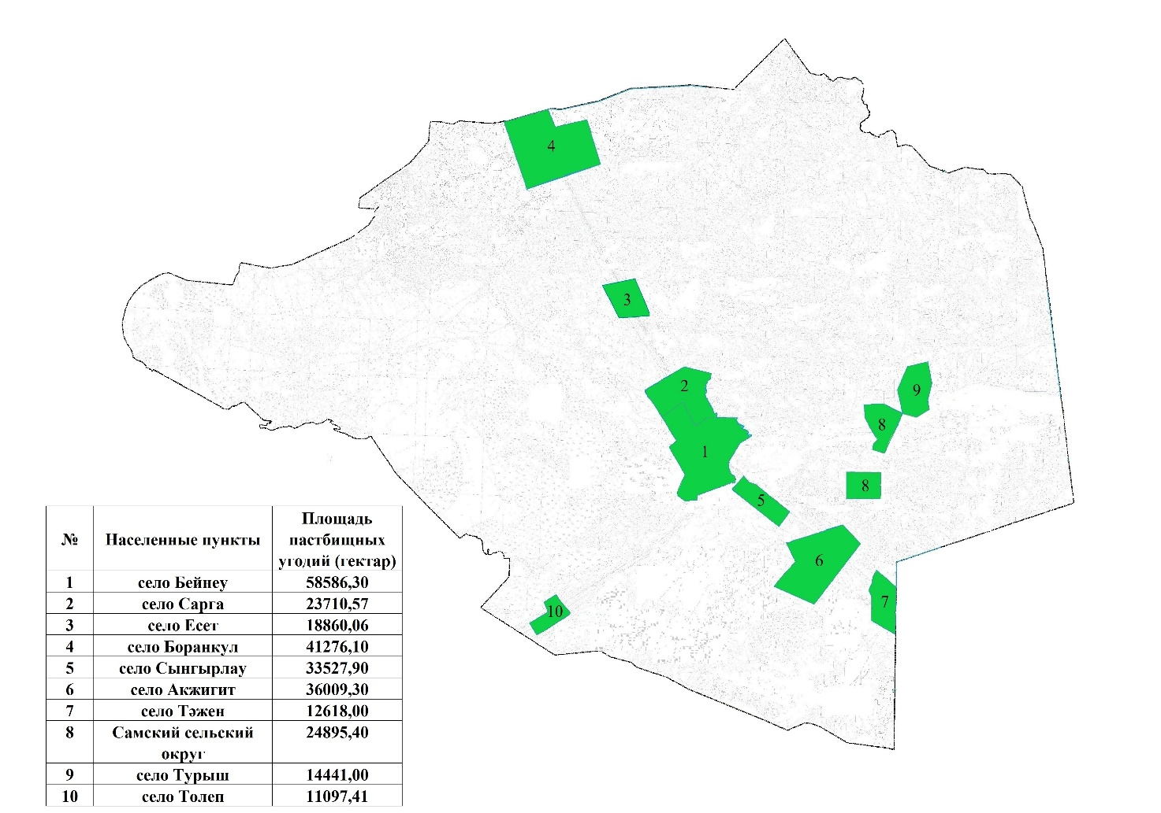

© 2012. РГП на ПХВ «Институт законодательства и правовой информации Республики Казахстан» Министерства юстиции Республики Казахстан

